Адрес ***yandex.ru*** производит редирект на страницу ***dzen.ru***

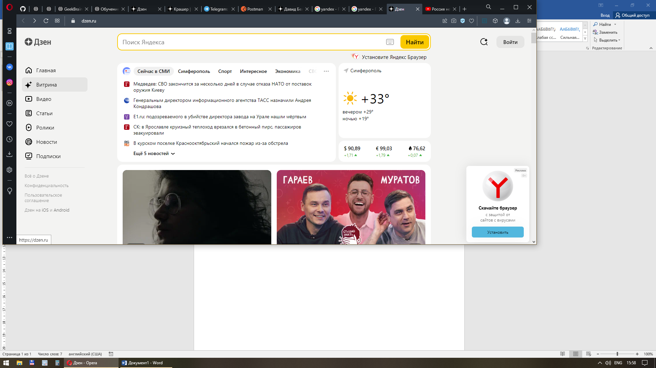

Сайт dzen.ru открывается благодаря протоколу HTTPS

**HTTPS** (от англ. HyperText Transfer Protocol Secure) – это безопасный протокол передачи данных, который поддерживает шифрование посредством криптографических протоколов SSL и TLS, и является расширенной версией протокола HTTP.

То есть, в отличие от HTTP протокол HTTPS шифрует данные, передаваемые между клиентом (браузером) и сервером для обеспечения безопасности в среде ИНТЕРНЕТ. В настоящее время большинство сайтов используют HTTPS. При этом для обеспечения работы из-под протокола HTTPS особой организацией сайту выдается сертификат SSL или TSL.

**ПРОТОТИП и СТРУКТУРА сайта dzen.ru**

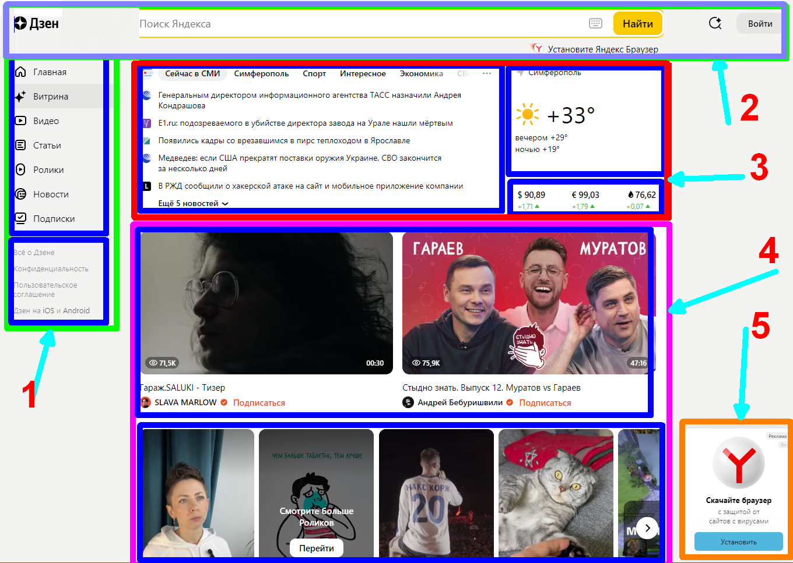

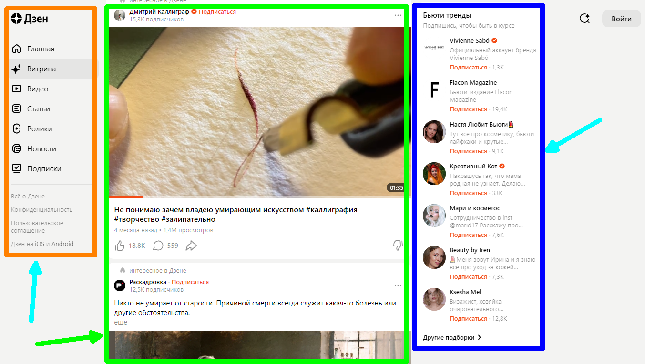

голова HEADER страницы – блок 2 (логотип, строка поиска и возможность войти в свою учётную запись)

СОЖЕРЖИМОЕ СТРАНИЦЫ представлено

**главной центральной частью** – ЛЕНТОЙ, состоящей из

блока 3 – информация (блок новостей, блок погоды, финансовый блок)

и блока 4 – видео контент (состоит в свою очередь из полноценных видео роликов и доп горизонтальной ленты так называемых SHORTS – коротких роликов)

**левой колонкой** (блок 1)

ГЛАВНОЕ МЕНЮ сайта, включающее основные разделы dzen.ru и, по сути, FOOTER (подвал) сайта, заполненный дополнительной информацией о сайте (о сайте, конфиденциальность, пользовательское соглашение…)

**И правой колонкой**

В которой сначала показывается только виджет рекламы (блок 5), а при дальнейшем прокручивании появляется блок с видео-рекомендациями.

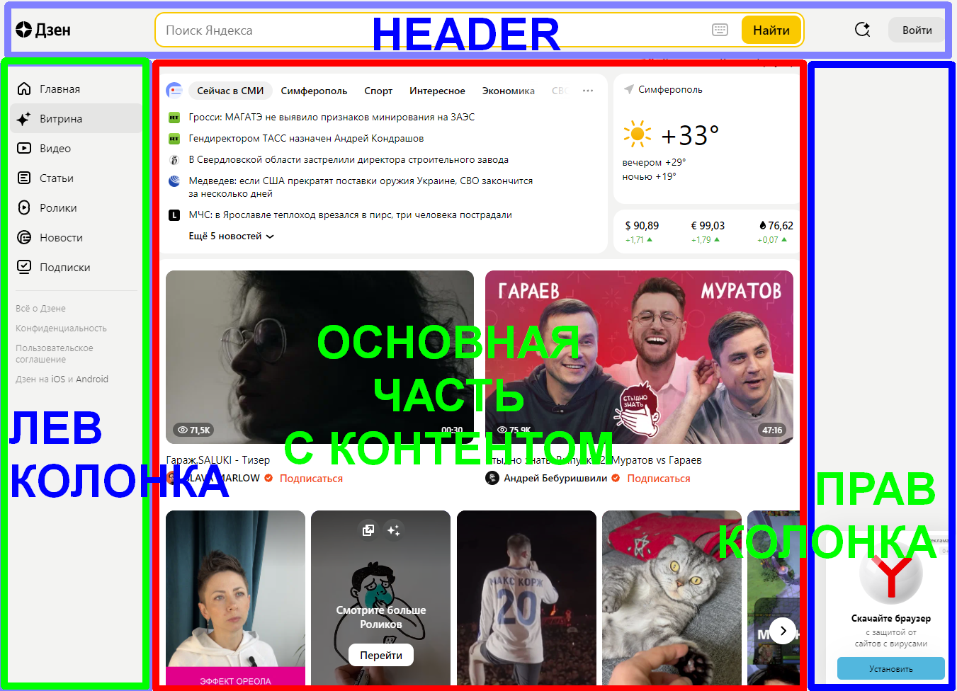

НЕКОТОРЫЕ ИЗМЕНЕНИЯ НА СТРАНИЦЕ , ВНЕСЕННЫЕ ПРИ ПОМОЩИ ИНСТРУМЕНТОВ РАЗРАБОТЧИКА В БРАУЗЕРЕ

(изначальный вариант – выше, хотя тут всё очевидно)

